Poniedziałek 23.03.2020r.
Temat lekcji: Powtórzenie do egzaminu.
Cel lekcji: Kształcenie umiejętności wykonywania działań na liczbach rzeczywistych.

Umiem obliczać wartości wyrażeń arytmetycznych.

Przesyłam Wam zadania do powtórzenia. Obowiązkowo do rozwiązania są zadania:
1,2,3,4,5,6,23,28, 32 i 33.
Pozostałe zadania są dla chętnych.
Przesyłam Wam również testy powtórzeniowe.
Proszę o rozwiązanie zadań egzaminacyjnych w zeszycie przedmiotowym.
Zadania i testy są na kolejnych stronach.
Powodzenia.

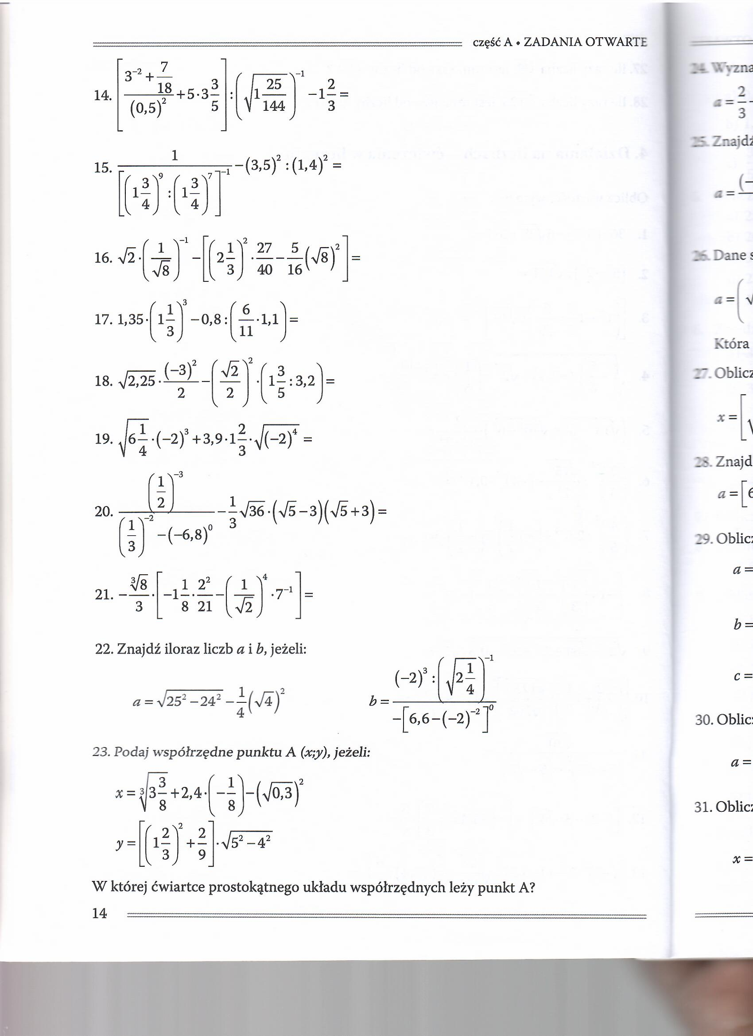

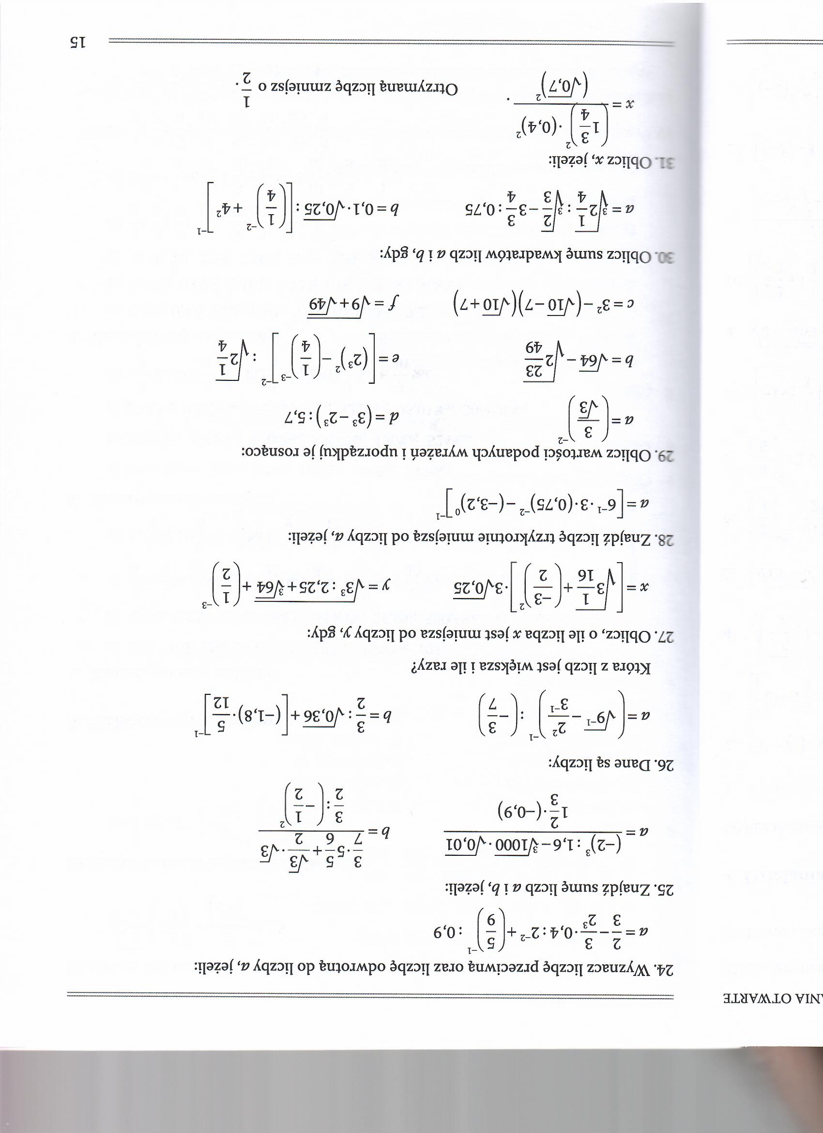

Test egzaminacyjny.

